VENDIM

Nr.847, datë 17.12.2004

PËR SHPRONËSIMIN PËR INTERES PUBLIK TË PRONARËVE TË PASURIVE TË PALUAJTSHME, PRONË PRIVATE, QË PREKEN NGA REHABILITIMI I SHKARJEVE NË BARMASH, NË SEGMENTIN RRUGOR ERSEKË -LESKOVIK

Në mbështetje të nenit 100 të Kushtetutës, të neneve 5, pika 1, 20 e 21 të ligjit nr.8561, datë 22.12.1999 “Për shpronësimet dhe marrjen në përdorim të përkohshëm të pasurisë, pronë private, për interes publik” dhe të nenit 7 të ligjit nr.9165, datë 23.12.2003 “Për Buxhetin e Shtetit të vitit 2004”, me propozimin e Ministrit të Transportit dhe të Telekomunikacionit, Këshilli Ministrave

VENDOSI:

1. Shpronësimin për interes publik të pronarëve të pasurive të pa1uajtshme, pronë private, që preken nga rehabilitimi i shkarjeve në Barmash, në segmentin rrugor Ersekë - Leskovik.
2. Shpronësimi të bëhet në favor të Ministrisë së Transportit dhe të Telekomunikacionit.
3. Pronarët e pasurive të paluajtshme që shpronësohen, të kompensohen në vlerë të plotë, sipas masës përkatëse, që paraqiten në tabelën që bashkëlidhet këtij vendimi, për sipërfaqe 1300 m² tokë arë, me çmim 500 lekë/m², dru frutorë (qershi) 4 copë, me çmim 1 556 lekë/për rrënjë, me vlerë të përgjithshme 656 224 (gjashtëqind e pesëdhjetë e gjashtë mijë e dyqind e njëzet e katër) lekë.
4. Vlera e shpenzimeve procedurale të jetë në shumën 108 500 (njëqind e tetë mijë e pesëqind) lekë.
5. Vlera e përgjithshme e shpronësimit prej 764 724 (shtatëqind e gjashtëdhjetë e katër mijë e shtatëqind e njëzet e katër) lekësh të përballohet nga Buxheti i Shtetit i vitit 2004, zëri “Shpronësime”, miratuar për Ministrinë e Transportit dhe të Telekomunikacionit.
6. Shpronësimi të përfundojë brenda datës 30.12.2004.
7. Ngarkohet Ministria e Transportit dhe e Telekomunikacionit për zbatimin e këtij vendimi.
Ky vendim hyn në fuqi menjëherë dhe botohet në F1etoren Zyrtare.

MINISTRIA E TRANSPORTIT DHE E TELEKOMUNIKACIONIT
DREJTORIA JURIDIKE
QARKU KORÇË
Rrethi Ersekë
Komuna Barmash

Lista e pronarëve qË shpronësohen për efekt të rehabilitimit të shkarjeve nË Barmash, tË segmentit rrugor ErseKË-Leskovik

Lloji i pasurisë së paluajtshme: tokë bujqësore

Nr. | Pronari |  |  | Fshati Z.K. | Nr.i pasurisë | Tokë bujq.  sip.m² | Çmimi lek/m² | Vlera  në lekë | Dru frutore copë | Çmimi lekë/copë | Vlera në lekë | Totali lekë | Shënime
Nr. | Emri | Atësia | Mbiemri
1 | Hajro | Rrushan | Muhameti | 1119 | 36/1 | 1300 | 500 | 650000 | 4 | 1556 | 6224 | 656224 | Mungon  kartela
 |  | Shuma |  |  |  | 1300 |  | 650000 |  |  |  | 656224

Shpenzime procedurale: 108 500 lekë.
Vlera totale e shpronësimit: 764 724 lekë.

VENDIM

Nr.848, datë 17.12.2004

PËR SHPRONËSIMIN PËR INTERES PUBLIK TË PRONARËVE TË PASURIVE TË PALUAJTSHME, PRONE PRiVATE, QË PREKEN NGA REHABILITIMI I SHKARJEVE NË HOTOLISHT, KM 89, NË SEGMENTIN RRUGOR LIBRAZHD – qUKËS

Në mbështetje të nenit 100 të Kushtetutës, të neneve 5, pika 1, 20 e 21 të ligjit nr.8561, datë 22.12.1999 “Për shpronësimet dhe marrjen në përdorim të përkohshëm të pasurisë, pronë private për interes publik” dhe të nenit 7 të ligjit nr.9165, datë 23.12.2003 “Për Buxhetin e Shtetit të vitit 2004”, me propozimin e Ministrit të Transportit dhe të Telekomunikacionit, Këshilli i Ministrave

VENDOSI:

1. Shpronësimin për interes publik të pronarëve të pasurive të paluajtshme, pronë private, që preken nga rehabilitimi i shkarjeve në Hotolisht, km 89, në segmentin rrugor Librazhd-Qukës.
2. Shpronësimi të bëhet në favor të Ministrisë së Transportit dhe të Telekomunikacionit.
3. Pronarët e pasurive të paluajtshme që shpronësohen, të kompensohen në vlerë të plotë, sipas masës përkatëse, që paraqitet në tabelën që i bashkëlidhet këtij vendimi, për sipërfaqe 392 tokë arë, me çmim 320 lekë/m², kulturë bujqësore, me sipërfaqe 500 m², me çmim 7 lekë/m², me vlerë të përgjithshme 128 940 (njëqind e njëzet e tetë mijë e nëntëqind e dyzet) lekë.
4. Vlera e shpenzimeve procedurale të jetë në shumën 108 500 (njëqind e tetë mijë e pesëqind) lekë.
5. Vlera e përgjithshme e shpronësimit prej 237 440 (dyqind e tridhjetë e shtatë mijë e katërqind e dyzet) lekësh, të përballohet nga buxheti i vitit 2004, zëri “Shpronësime” miratuar për Ministrinë e Transportit dhe të Telekomunikacionit.
6. Shpronësimi të përfundojë brenda datës 30.12.2004.
7. Ngarkohet Ministria e Transportit dhe e Telekomunikacionit për zbatimin e këtij vendimi.
Ky vendim hyn në fuqi menjëherë dhe botohet në Fletoren Zyrtare.

Kryeministri
Fatos Nano

REPUBLIKA E SHQIPËRISË
MINISTRIA E TRANSPORTIT DHE E TELEKOMUNIKACIONIT
QARKU ELBASAN
Rrethi Librazhd
Komuna Hotolisht

LISTA E PRONARËVE QË SHPRONËSOHEN PËR EFEKT TË SHKARJES NË KM 89 (HOTOLISHT) NË SEGMENTIN RRUGOR LIBRAZHD-QUKËS

Lloji i pasurisë së paluajtshme: tokë bujqësore

Nr. | Pronari |  |  | Fshati Z.K. | Nr.i pasurisë | Tokë bujq.  sip.m² | Çmimi lek/m² | Vlera në lekë | Kulturë bujqësore sip.m² | Çmimi lekë/copë | Vlera në lekë | Totali lekë
Nr. | Emri | Atësia | Mbiemri
1 | Lutfi | Shaban | Quku | 3843 | 896 | 392 | 320 | 125440 | 500 | 7 | 3500 | 128940
 |  | Shuma |  |  |  | 392 |  | 125440 | 500 |  | 3500 | 128940

Shpenzime procedurale: 108 500 lekë.
Vlera totale e shpronësimit: 237 440 lekë.

VENDIM

Nr.849, datë 17.12.2004

PëR DISA SHTESA Në VENDIMIN NR.624, DATë 11.9.2003 Të KëSHILLIT Të MINISTRAVE “PëR SHPRONëSIMIN PëR INTERES PUBLIK Të PASURIVE Të PALUAJTSHME, Që PREKEN NGA NDëRTIMI I RRUGëVE PARALELE TIRANë-VORë Në SUPERSTRADëN TIRANë-DURRëS

Në mbështetje të nenit 100 të Kushtetutës, të nenit 128 të ligjit nr.8485, datë 12.5.1999 “Kodi i Procedurave Administrative të Republikës së Shqipërisë”, të neneve 5, pika 1, 20 e 21 të ligjit nr.8561, datë 22.12.1999 “Për shpronësimet dhe marrjen në përdorim të përkohshëm të pasurisë, pronë private, për interes publik” dhe të nenit 7 të ligjit nr.9165, datë 23.12.2003 “Për Buxhetin e Shtetit të vitit 2004”, me propozimin e Ministrit të Transportit dhe të Telekomunikacionit, Këshilli i Ministrave

VENDOSI:

1. Në vendimin nr.624, datë 11.9.2003 të Këshillit të Ministrave, të bëhen këto shtesa:
a) Pas pikës 3 shtohet pika 3/1, me këtë përmbajtje:
“3/1. Pronari Neritan Alo Hazizaj, si rrjedhojë e ndryshimit, me vendim gjyqësor, të klasifikimit të sipërfaqes së shpronësuar prej 3 927 m² nga tokë arë në tokë truall, të shpronësohet për diferencën e çmimit shtesë prej 2 500 lekësh/m². Vlera e përgjithshme shtesë e shpronësimit arrin shifrën prej 9 817 500 (nëntë milionë e tetëqind e shtatëmbëdhjetë mijë e pesëqind) lekësh.”.
b) Pas pikës 5 shtohet pika 5/1, me këtë përmbajtje:
“5/1. Fondi prej 9 817 500 (nëntë milionë e tetëqind e shtatëmbëdhjetë mijë e pesëqind) lekësh të përballohet nga buxheti i vitit 2004, zëri “Shpronësime”, miratuar për Ministrinë e Transportit dhe të Telekomunikacionit.”.
c) Pas pikës 6 shtohet pika 6/1, me këtë përmbajtje:
“6/1. Shpronësimi të përfundojë brenda datës 30.12.2004.”.
2. Ngarkohet Ministria e Transportit dhe e Telekomunikacionit për zbatimin e këtij vendimi.
Ky vendim hyn në fuqi menjëherë dhe botohet në Fletoren Zyrtare.

Kryeministri
Fatos Nano

Lista e pronarit që shpronësohet për efekt të ndërtimit të rrugëve paralele (krahu i djathtë) Tiranë-Vorë

Nr. | Emri | Atësia | Mbiemri | Nr.pas. | Truall |  |  | Shënime
 |  |  |  |  | sip.e shpronësuar
1 | Neritan | Alo | Hazizaj | 20/14 | 3927 | 2500 | 9817500

VENDIM

Nr.850, datë 17.12.2004

PëR DISA NDRYSHIME Në VENDIMIN NR.83, DATë 26.2.2001 Të KëSHILLIT Të MINISTRAVE “PëR TARIFAT TELEFONIKE DHE PëR PAGESAT ELEKTRIKE NGA PERSONAT ME AFTëSI Të KUFIZUAR”, Të NDRYSHUAR

Në mbështetje të nenit 100 të Kushtetutës, të nenit 12 të ligjit nr.8626, datë 22.6.2000 “Për statusin e invalidit paraplegjik dhe tetraplegjik”, të nenit 12 të ligjit nr.8098, datë 28.3.1996 “Për statusin e të verbërit” dhe të nenit 38 të ligjit nr.8618, datë 14.6.2000 “Për telekomunikacionet në Republikën e Shqipërisë”, me propozimin e Ministrit të Transportit dhe të Telekomunikacionit, Këshilli i Ministrave

VENDOSI:

Në vendimin nr.83, datë 26.2.2001 të Këshillit të Ministrave, të ndryshuar, të bëhen këto ndryshime:
1. Pika 1 ndryshohet si më poshtë vijon:
“1. Çdo përdorues i Albtelecom, sh.a.-së, me aftësi të kufizuar, ku përfshihen:
a) Invalidi paraplegjik dhe tetraplegjik;
b) I verbëri, i paaftë për të lëvizur pa shoqërues, në kushte fizike të invaliditetit të grupit të parë, përfiton 2 000 (dy mijë) impulse telefonike në muaj, me tarifë sa 20 për qind e tarifës në fuqi.”.
2. Pika 2 ndryshohet si më poshtë vijon:
“2. Çdo përdoruesi me aftësi të kufizuar, sipas pikës 1, t’i rimbursohet 80 për qind e tarifës në fuqi për çdo impuls, por jo më shumë se 2 000 (dy mijë) lekë në muaj, shumë e cila përfshin tarifën e mirëmbajtjes mujore, prej 200 (dyqind) lekësh.”.
Rimbursimi i tarifës telefonike të parashikohet, për çdo vit, në buxhetin e Ministrisë së Punës dhe të Çështjeve Sociale. Procedurat e rimbursimit të përcaktohen me udhëzim të përbashkët të Ministrit të Financave dhe Ministrit të Punës dhe të Çështjeve Sociale.”.
Ky vendim hyn në fuqi pas botimit në Fletoren Zyrtare.

Kryeministri
Fatos Nano

VENDIM

Nr.853, datë 17.12.2004

PëR PROCEDURëN E DHëNIES Së LEJES Së IMPORTIT, EKSPORTIT DHE PRODHIMIT Të LëNDëVE PIROTEKNIKE, FISHEKZJARRE, PëR PËRDORIM CIVIL

Në mbështetje të nenit 100 te Kushtetutës dhe të neneve 7 e 9 të ligjit nr.9126, datë 29.7.2003 “Për përdorimin civil të lëndëve plasëse në Republikën e Shqipërisë”, me propozimin e Ministrit të Mbrojtjes, Këshilli i Ministrave

VENDOSI:

1. Lëndët piroteknike, fishekzjarre, që lejohen të importohen, eksportohen apo prodhohen në Republikën e Shqipërisë, për përdorim civil, transformimi i të cilave bëhet vetëm me djegie, me shpejtësi 1- 10 m/sek, që lëshojnë flakë dhe dritë, me ndriçim, me ngjyra të ndryshme, përcaktohen në pjesën II klasa I grupet 3 e 4 në bashkësinë “G” (1.3G ose 1.4G) të ligjit nr.9272, datë 16.9.2004 “Për aderimin e Republikës së Shqipërisë në marrëveshjen europiane “Për transportin ndërkombëtar rrugor të mallrave të rrezikshme ADR” dhe protokollin e nënshkrimit”.
2. Leja e importit, eksportit dhe prodhimit të lëndëve piroteknike, fishekzjarre, për përdorim civil, u jepet vetëm personave fizikë ose juridikë, privatë ose publikë, vendas ose të huaj, nga komisioni i dhënies së lejeve në Ministrinë e Mbrojtjes, i ngritur në zbatim të vendimit nr.597, datë 10.9.2004 të Këshillit të Ministrave “Për procedurën për dhënien e lejes së importimit, eksportimit dhe të prodhimit të lëndëve plasëse për përdorim civil”.
3. Leja e importit edhe eksportit të lëndëve piroteknike, fishekzjarre, për përdorim civil, jepet brenda 30 ditëve nga data e aplikimit me shkrim të kërkuesit, ndërsa leja e prodhimit të lëndëve piroteknike, fishekzjarre, për përdorim civil, jepet brenda 6 muajve nga data e aplikimit të kërkuesit.
4. Afati i vlefshmërisë së lejes për import dhe eksport të lëndëve piroteknike, fishekzjarre, për përdorim civil, është 1-vjeçar, ndërsa afati i vlefshmërisë së lejes për prodhimin e këtyre lëndëve, për përdorim civil, është 5-vjeçar, me të drejtë rinovimi. Procedura e rinovimit të lejes është e njëjtë me atë të dhënies së saj.
5. Ministri i Rendit Publik përcakton, me udhëzim të veçantë, kohën, vendin dhe mënyrat e përdorimit të lëndëve piroteknike, fishekzjarre, për përdorim civil.
6. Subjekti i interesuar, që kërkon të pajiset me leje për import të lëndëve piroteknike, fishekzjarre, për përdorim civil, paraqet në Ministrinë e Mbrojtjes kërkesën me shkrim, në formë autobiografie, me adresën e saktë dhe dokumentet e mëposhtme:
a) Regjistrimin në gjykatë si person juridik ose fizik, për import dhe tregtim fishekzjarresh;
b) Certifikatën e regjistrimit në organin tatimor;
c) Certifikatën e numrit të identifikimit si person i tatueshëm;
ç) Listën e hartuar nga prodhuesi i fishekzjarreve, me numrin e kodit, emërtimin e fishekzjarreve, mënyrën e paketimit, sasinë, peshën, vlerën financiare, të përkthyer në shqip dhe të noterizuar;
d) Lejen e dhënë nga Ministria e Mjedisit për sigurinë dhe mbrojtjen e mjedisit;
dh) Lejen e dhënë nga Policia e Mbrojtjes nga Zjarri dhe Shpëtimi e qarkut për mjediset ku do të magazinohen fishekzjarret;
e) Kopjen e lejes së mëparshme të importit, në rast rinovimi.
Dokumentet duhet të jenë origjinale ose fotokopje të noterizuara.
Subjekti i interesuar, para zhdoganimit të fishekzjarreve, bën në bankë një urdhërderdhjeje “Për likuidim detyrimi për marrjen e lejes së importit për fishekzjarret”, për Ministrinë e Mbrojtjes.
7. Subjekti i interesuar, që kërkon të pajiset me leje për eksport, të lëndëve piroteknike, fishekzjarre, për përdorim civil, paraqet në Ministrinë e Mbrojtjes kërkesën me shkrim, në formë autobiografie, me adresën e saktë dhe dokumentet e mëposhtme:
a) Regjistrimin në gjykatë si person fizik ose juridik, për eksport dhe tregtim fishekzjarresh;
b) Certifikatën e regjistrimit në organin tatimor;
c) Certifikatën e numrit të identifikimit si person i tatueshëm;
ç) Listën e hartuar nga prodhuesi i fishekzjarreve, me numrin e kodit, emërtimin e fishekzjarreve, mënyrën e paketimit, sasinë, peshën, vlerën financiare, të përkthyer në shqip dhe të noterizuar, nëse është e nevojshme;
d) Ceritifikatën e përdoruesit të fundit (END USER);
dh) Urdhërderdhjen “Për likuidimin e detyrimit për marrjen e lejes së eksportit për fishekzjarret” për Ministrinë e Mbrojtjes.
Dokumentet duhet të jenë origjinale ose fotokopje të noterizuara.
Në rastet e mosdhënies së lejes së eksportit, Ministria e Mbrojtjes i kthen subjektit shumën në lekë, të derdhur për llogari të saj, sipas paragrafit të mësipërm.
8.A. Subjekti i interesuar, që kërkon të pajiset me leje, për prodhimin e lëndëve piroteknike, fishekzjarre, për përdorim civil, paraqet në Ministrinë e Mbrojtjes kërkesën me shkrim, në formë autobiografie, me adresën e saktë dhe dokumentet e mëposhtme:
a) Regjistrimin si person fizik ose juridik, për prodhim dhe tregtim fishekzjarresh;
b) Certifikatën e regjistrimit në organin tatimor;
c) Certifikatën e numrit të identifikimit si person i tatueshëm;
ç) Lejen e dhënë nga Ministria e Mjedisit për sigurinë dhe mbrojtjen e mjedisit;
d) Patentën e prodhimit me llojet e fishekzjarreve, sipas vlerësimit të konformitetit, në mbështetje të ligjit nr.9126, datë 27.9.2003;
dh) Projektet e ndërtimit të uzinës, sipas standardeve, në rajonin ku do të vendoset linja e prodhimit të 1ëndëve piroteknike, fishekzjarre, të siguruara dhe të miratuara në përputhje me legjislacionin në fuqi;
e) Lejen e dhënë nga Policia e Mbrojtjes nga Zjarri dhe Shpëtimi e qarkut, për mjediset ku do të magazinohen fishekzjarret.
B. Gjithashtu, subjekti:
a) duhet të ketë personel inxhiniero-teknik, mekanikë, kimistë me përvojë pune, jo më pak se 5 vjet, në fushën e prodhimit të lëndëve plasëse, dhe inxhinierë prodhimi me përvojë pune, jo më pak se 3 vjet në këtë sektor, të cilët duhet të kenë marrë pjesë në projektimin dhe prodhimin e jo më pak se 3 linjave teknologjike;
b) duhet të ketë siguruar mjetet e nevojshme të transportit dhe të ketë marrë masat e mbrojtjes nga zjarri, sipas legjislacionit në fuqi.
Dokumentet duhet të jenë origjinale ose fotokopje të noterizuara.
Subjekti i interesuar, para marrjes së lejes për prodhimin e fishekzjarreve, bën në bankë një urdhërderdhjeje “Për likuidim detyrimi për marrjen e lejes së prodhimit të fishekzjarrëve”, për Ministrinë e Mbrojtjes.
Në rastet e mosdhënies së lejes së prodhimit, Ministria e Mbrojtjes i kthen subjektit shumën në lekë, të derdhur për llogari të saj, sipas paragrafit të mësipërm.
9. Lëndët piroteknike, fishekzjarre, për përdorim civil, importohen në Republikën e Shqipërisë vetëm pasi të jenë kontrolluar nga personat e autorizuar nga komisioni i dhënies së lejeve të lëndëve piroteknike, fishekzjarre, sipas procedurave të konformitetit.
10. Lejet e përcaktuara në këtë vendim mund të hiqen me vendim të komisionit të dhënies së lejeve të lëndëve piroteknike, fishekzjarre, në raste kur:
a) subjekti kryen vepër penahe, që lidhet me ushtrimin e veprimtarisë së importit, eksportit apo prodhimit të lëndëve piroteknike, fishekzjarre, për përdorim civil;
b) subjekti, gjatë importit, eksportit apo prodhimit të lëndëve piroteknike, fishekzjarre, për përdorim civil, shkel apo nuk plotëson rregullat teknike të prodhimit, përdorimit apo të konformitetit të lëndëve plasëse, duke rrezikuar mjedisin, jetën e njerëzve dhe të kafshëve, si dhe shkel kriteret e përcaktuara në këtë vendim.
11. Personat e interesuar mund të ankohen kundër vendimeve të komisionit te Ministri i Mbrojtjes, në përputhje me ligjin nr.8485, datë 12.5.1999 “Kodi i Procedurave Administrative të Republikës së Shqipërisë”.
12. Tarifat financiare për dhënien e lejeve të importit, eksportit apo prodhimit të lëndëve piroteknike, fishekzjarreve, për përdorim civil, përcaktohen me urdhër të Ministrit të Mbrojtjes.
13. Të ardhurat e siguruara nga dhënia e lejeve, sipas këtij vendimi, të përdoren në përputhje me vendimin nr.424, datë 9.7.1998 të Këshillit të Ministrave “Për krijimin dhe administrimin e të ardhurave që krijojnë institucionet buxhetore”.
14. Ngarkohen Ministri i Mbrojtjes, Ministri i Rendit Publik dhe Ministri i Financave që, brenda 30 ditëve nga hyrja në fuqi e këtij vendimi, të nxjerrin aktet në zbatim të tij.
15. Ngarkohen Ministria e Mbrojtjes, Ministria e Rendit Publik dhe Ministria e Financave për zbatimin e këtij vendimi.
Ky vendim hyn në fuqi pas botimit në Fletoren Zyrtare.

Kryeministri
Fatos Nano

VENDIM

Nr.854, datë 17.12.2004

PëR KRITERET DHE MASËN E PËRFITIMIT TË PAGESËS sË PAPUNËSISË PËR BASHKËSHORTIN/EN E USHTARAKUT AKTIV TË FORCAVE TË ARMATOSURA

Në mbështetje të nenit 100 të Kushtetutës dhe të neneve 37 e 48 të ligjit nr.9210, datë 23.3.2004 “Për statusin e ushtarakut të Forcave të Armatosura të Republikës së Shqipërisë”, me propozimin e Ministrit të Mbrojtjes, Këshilli i Ministrave

VENDOSI:

1. Bashkëshortit/es së ushtarakut aktiv (oficer, nënoficer, ushtar me pagesë/profesionist) të Forcave të Armatosura t’i jepet pagë papunësie, sipas kritereve dhe në masën e përcaktuar në këtë vendim, kur ushtaraku emërohet në detyrë jashtë vendbanimit të përhershëm, brenda apo jashtë vendit, si dhe kur plotëson këto kritere:
a) Ndërron vendbanim së bashku me familjen, të vërtetuar me certifikatën familjare, për rastet e emërimit brenda vendit, a të vërtetuar nga struktura ku shërben, për rastet e emërimit jashtë vendit.
b) Bashkëshorti/ja humbet vendin e punës;
c) Në vendbanimin e ri nuk ka mundësi punësimi;
ç) Nuk ushtron veprimtari fitimprurëse;
d) Nuk trajtohet me ndihmë ekonomike.
2. Paga e papunësisë jepet në emër të bashkëshortit/es së papunë në qendrën e punës së ushtarakut.
3. Masa e pagesës të jetë:
a) 100 për qind e pagës minimale në shkallë vendi, të miratuar nga Këshilli i Ministrave, kur bashkëshorti/ja e papunë ka vjetërsi pune mbi 1 deri në 10 vjet.
b) 120 për qind e pagës minimale në shkallë vendi, të miratuar nga Këshilli i Ministrave, kur bashkëshorti/ja e papunë ka vjetërsi pune mbi l0 vjet.
Pagesa e papunësisë ndryshon sa herë ndryshon pagesa minimale në shkallë vendi.
4. Bashkëshorti/ja e ushtarakut, për të përfituar pagesën e papunësisë, duhet të paraqesë kërkesën për punë në zyrat e punës dhe të përkrahjes sociale dhe në institucionin ku shërben bashkëshorti ushtarak.
5. Në rast refuzimi pa arsye të vendit të punës së ofruar nga institucionet e përmendura në pikën 4 të këtij vendimi, sipas profesionit dhe specialitetit, përfituesit i ndërpritet pagesa e papunësisë.
6. Pagesa e papunësisë mund të përfitohet për një periudhë deri në 7 vjet.
7. Bashkëshorti/ja e ushtarakut, që ka përfituar sipas shkronjës “b” të pikës 3 të vendimit nr.86, datë 12.3.1992 të Këshillit të Ministrave “Për disa të drejta e detyrime të ushtarakëve, të cilat rrjedhin nga ligji nr.7496, datë 3.7.1991 “Për statusin e ushtarakut të Forcave të Armatosura të Republikës së Shqipërisë””, do të vazhdojë të përfitojë pagesë papunësie, në masën e përfituar në mbështetje të vendimit nr.86, datë 12.3.1992, edhe për 7 vjet, por jo më shumë se 15 vjet dhe jo më të vogël se masa e përcaktuar në pikën 3 të këtij vendimi.
8. Bashkëshorti/ja e ushtarakut, që ka përfituar pagesën e papunësisë e përfiton atë edhe pasi ushtaraku nxirret në rezervë, në lirim ose vdes, por jo më shumë se periudha e caktuar në pikën 6 të këtij vendimi dhe në përputhje me kriteret e vendosura në këtë vendim. Në çdo rast, paga e papunësisë do të tërhiqet në strukturën ku është trajtuar financiarisht ushtaraku.
9. Pagesa e papunësisë për bashkëshortin/en e ushtarakut, që shërben jashtë strukturës organike të Forcave të Armatosura, të përballohet nga buxheti i Ministrisë së Mbrojtjes.
10. Periudha e trajtimit me pagesë papunësie sipas këtij vendimi njihet si vjetërsi sigurimi, për efekt të përfitimit të pensionit të pleqërisë, në përputhje me ligjin “Për sigurimet shoqërore në Republikën e Shqipërisë”.
11. Kontributi për këtë periudhë të derdhet në emër të bashkëshortit/es përfituese, të llogaritur mbi masën konkrete të kontributit minimal, të caktuar nga Këshilli i Ministrave, dhe të përballohet nga Ministria e Mbrojtjes dhe përfituesi.
Masa e kontributit për pension pasqyrohet në listëpagesat tip, të miratuara nga Instituti i Sigurimeve Shoqërore.
12. Efektet financiare që rrjedhin nga zbatimi i këtij vendimi, të përballohen nga buxheti i Ministrisë së Mbrojtjes.
13. Ngarkohen Ministria e Mbrojtjes, Ministria e Financave dhe Instituti i Sigurimeve Shoqërore për zbatimin e këtij vendimi.
14. Shkronja “b” e pikës 3 të vendimit nr.86, datë 12.3.1992 të Këshillit të Ministrave “Për disa të drejta e detyrime të ushtarakëve, të cilat rrjedhin nga ligji nr.7496, datë 3.7.1991 “Për statusin e ushtarakut të Forcave të Armatosura të Republikës së Shqipërisë”, shfuqizohet.
Ky vendim hyn në fuqi pas botimit në Fletoren Zyrtare dhe i shtrin efektet financiare nga data 14.5.2004.

Kryeministri
Fatos Nano

VENDIM

Nr.855, datë 17.12.2004

PËR ADMINISTRIMIN E TË ARDHURAVE NGA SHITJA E AKTIVEVE TË QËNDRUESHME, TË TRUPËZUARA TË SHOQËRIVE ANONIME, ME KAPITAL THEMELTAR TËRËSISHT SHTETËROR

Në mbështetje të nenit 100 të Kushtetutës, të neneve 22 e 23 të ligjit nr.7512, datë 10.8.1991 “Për sanksionimin dhe mbrojtjen e pronës private, të nismës së lirë, veprimtarive të pavarura dhe privatizimit”, të ndryshuar, të nenit 10 të ligjit nr.7926, datë 20.4.1995 “Për transformimin e ndërmarrjeve shtetërore në shoqëri tregtare”, të ndryshuar dhe të nenit 164 të ligjit nr.7638, datë 19.11.1992 “Për shoqëritë tregtare”, të ndryshuar, me propozimin e Ministrit të Ekonomisë, Këshilli i Ministrave

VENDOSI:

1. Shitja e aktiveve të qëndrueshme, të trupëzuara të shoqërive anonime, me kapital themeltar tërësisht shtetëror, kur ato nuk i shërbejnë më veprimtarisë së tyre, të realizohet me ankand, në lekë, nga Agjencia Kombëtare e Privatizimit:
a) Për pasuritë e luajtshme, miratimi i privatizimit të kryhet nga organi që i administron ato.
b) Për objektet ndërtimore, miratimi i privatizimit të bëhet nga Ministri i Ekonomisë. Ministri i Ekonomisë në urdhrin për privatizimin e objektit, pjesë e kapitalit të shoqërisë tregtare urdhëron kryerjen e veprimeve në regjistrin tregtar, për zvogëlimin e kapitalit të shoqërisë.
Procedura për kryerjen e veprimeve në regjistrin tregtar për zvogëlimin e kapitalit të shoqërisë, për objektet ndërtimore, dosjet e vlerësimit të të cilave, në çastin e hyrjes në fuqi të këtij vendimi, ndodhen në Ministrinë e Ekonomisë dhe në Agjencinë Kombëtare të Privatizimit, të bëhet pas nënshkrimit të kontratës së shitjes.
2. Procedurat e vlerësimit dhe të shitjes të realizohen në përputhje me vendimin nr.159, datë 13.3.2003 të Këshillit të Ministrave “Për kriteret e vlerësimit të pronës shtetërore që privatizohet, si dhe për procedurat e shitjes”.
3. Të ardhurat e përfituara:
a) nga shitja e pasurive të luajtshme të ndahen si më poshtë vijon:
- 5 për qind për llogari të Agjencisë Kombëtare të Privatizimit;
- 95 për qind për llogari të shoqërisë anonime;
b) nga shitja e objekteve ndërtimore të shoqërive anonime me kapital themeltar tërësisht shtetëror të ndahen si më poshtë vijon:
- 5 për qind për llogari të Agjencisë Kombëtare të Privatizimit;
- 10 për qind për llogari të Ministrisë së Ekonomisë; 85 për qind për llogari të Buxhetit të Shtetit.
4. Regjistrimet për shitjet e aktiveve të qëndrueshme, të trupëzuara, si veprim me efekt në rezultatin e shoqërisë anonime, të bëhen në përputhje me ligjin nr.9228, datë 29.4.2004 “Për kontabilitetin dhe pasqyrat financiare”.
5. Vendimi nr.417, datë 9.7.1998 i Këshillit të Ministrave “Për administrimin e të ardhurave nga shitja e aktiveve të qëndrueshme, të trupëzuara, të shoqërive anonime, me kapital themeltar tërësisht shtetëror”, shfuqizohet.
Ky vendim hyn në fuqi pas botimit në Fletoren Zyrtare.

Kryeministri
Fatos Nano

VENDIM

Nr. 856, datë 17.12.2004

Për financimin e bordeve të kullimit

Në mbështetje të nenit 100 të Kushtetutës dhe të nenit 59 të ligjit nr.8518, datë 30.7.1999 “Për ujitjen e kullimin”, me propozimin e Ministrit të Bujqësisë dhe të Ushqimit, Këshilli i Ministrave

Vendosi:

1. Ministria e Bujqësisë dhe e Ushqimit të përfitojë subvencion nga Buxheti i Shtetit për financimin e veprimtarisë së bordeve të kullimit për sektorët e kullimit, të mbrojtjes nga përmbytja dhe të ujitjes.
2. Subvencioni të jepet në përputhje me programin financiar, të miratuar nga Ministri i Bujqësisë dhe i Ushqimit, që bordet e kullimit paraqesin në drejtoritë përkatëse të Ministrisë së Bujqësisë dhe të Ushqimit.
3. Buxheti i Shtetit të financojë për përmirësimin e sistemit ekzistues edhe investimet e kullimit, të mbrojtjes nga përmbytja dhe të ujitjes.
4. Rregullat e dhënies së subvencionit për bordet e kullimit dhe qëllimi i përdorimit të tij caktohen me udhëzim të përbashkët të Ministrit të Bujqësisë dhe të Ushqimit dhe të Ministrit të Financave.
5. Ngarkohen Ministria e Bujqësisë dhe e Ushqimit dhe Ministria e Financave për zbatimin e këtij vendimi.
Ky vendim hyn në fuqi pas botimit në Fletoren Zyrtare.

Kryeministri
Fatos Nano

VENDIM

Nr.857, datë 17.12.2004

PËR MBËSHTETJEN E QENDRAVE RACORE NË BLEGTORI

Në mbështetje të nenit 100 të Kushtetutës, të neneve 12 e 16 të ligjit nr.7627, datë 21.10.1992 “Për shërbimin zooteknik” dhe të neneve 10 e 16 të 1igjit nr.8409, datë 25.9.1998 “Për riprodhuesit racëpastër dhe tufat racore në blegtori”, me propozimin e Ministrit të Bujqësisë dhe të Ushqimit, Këshilli i Ministrave

VENDOSI:

1. Drejtoria e Prodhimit Blegtoral në Ministrinë e Bujqësisë dhe të Ushqimit është autoriteti që mban dhe administron regjistrin e qendrave racore për prodhimin e riprodhuesve, meshkuj dhe femra, në gjedhet e racës, derra, njëthundrakë, dhen, dhi dhe shpendë.
Kjo drejtori vlerëson programin racor të qendrës racore dhe i paraqet Ministrit kërkesën për miratimin e saj, duke marrë mendimin me shkrim të Komisionit Qendror të Përmirësimit Racor.
2. Një qendër racore regjistrohet si e tillë kur plotëson këto kërkesa:
a) Mbarështon në mënyrë të mjaftueshme kafshë të racës së pastër, në gjedhë jo më pak se 40 lopë racëpastër, në derra jo më pak se 50 dosa racëpastër, në dhen e dhi jo më pak se 100 krerë pëlle racëpastër, në njëthundrakë jo më pak se 20 pela racëpastër, në shpendë jo më pak se 10 000 krerë pula prodhimi në një tufë prindërore;
b) Ka një program racor pesëvjecar për zhvillimin e qendrës të miratuar nga Ministri i Bujqësisë dhe i Ushqimit;
c) Plotëson nevojat e kafshëve për ushqim dhe strehim, sipas kërkesave të racës, që mbarështon;
ç) Mban dhe plotëson të dhëna periodike për gjenealogjinë dhe prodhimtarinë e kafshëve;
d) Bën çiftëzimin e tufës, sipas skemës së përcaktuar në programin racor:
dh) Ka plan për prodhimin dhe shpërndarjen e riprodhuesve, meshkuj dhe femra, për periudhën e zbatimit të programit racor;
e) Ka staf teknik të mjaftueshëm për realizimin e programit racor;
3. Regjistrimi i qendrës racore bëhet pas miratimit të kësaj qendre, bashkë në planin pesëvjeçar të zhvillimit racor, nga Ministri i Bujqësisë dhe i Ushqimit.
4. Ministria e Bujqësisë dhe e Ushqimit, në bashkëpunim me Institutin e Kërkimeve të Zooteknisë dhe Institutin e Kërkimeve Bujqësore, ndihmon për zbatimin e programeve teknike të qendrës racore.
5. Ministria e Bujqësisë dhe e Ushqimit me fondet e veta mbulon vaksinimin falas të tufës racore, shpenzimet e ndërzimit dhe çmimin e blerjes së materialit biologjik për ndërzimin në tufat racore. Materiali biologjik mund të jetë i prodhuar në vend ose i importuar për linja të veçanta, sipas përcaktimit të bërë në programin racor.
6. Në qendrat racore të hapen libri për përdorimin e materialit biologjik, libri për përdorimin e vaksinave dhe libri i llogarive për blerjet dhe shërbimet e kryera, nga personat, publike ose private, për vaksinat dhe materialin biologjik.
7. Fondet për mbështetjen e qendrave racore të planifikohen, në buxhetin vjetor të Ministrisë së Bujqësisë dhe të Ushqimit. Ministria bën shpërndarjen e fondeve në një zë të veçantë, për drejtoritë e bujqësisë dhe të ushqimit, që zbatojnë programin mbështetës për qendrat racore. Drejtoritë e bujqësisë dhe të ushqimit në bazë të faturave për vaksinimet dhe ndërzimet bëjnë transferimin e fondeve te qendra racore.
8. Ministria e Bujqësisë dhe e Ushqimit lidh kontratë pesëvjeçare, për zbatimin e programit racor, me qendrën racore të miratuar, e cila përfiton ndihmë nga ky program, ku parashikohen detyrimet e palëve, në zbatim të programit racor, si dhe mënyra e financimit të qendrës racore.
9. Për zbatimin e programit racor, të miratuar me urdhër të Ministrit të Bujqësisë dhe të Ushqimit, ngrihet një komision i veçantë, i cili, çdo vit, të kontrollojë shpenzimin e fondeve të planifikuara dhe zbatimin e detyrave nga qendra racore.
10. Ngarkohet Ministri i Bujqësisë dhe i Ushqimit për zbatimin e këtij vendimi.
Ky vendim hyn në fuqi pas botimit në Fletoren Zyrtare.

Kryeministri
Fatos Nano

VENDIM

Nr.858, datë 17.12.2004

PËR NJË NDRYSHIM NË VENDIMIN NR.653, DATË 25.9.2003 TË KËSHILLIT TË MINISTRAVE “PËR KUOTAT FINANCIARE TË USHQIMIT NË MENSAT E KONVIKTEVE, BURSAT E SHTETIT DHE PAGESAT E NXËNËSVE DHE TË STUDENTËVE”, TË NDRYSHUAR

Në mbështetje të nenit 100 të Kushtetutës, të shkronjes “c” të nenit 32 të ligjit nr.8461, datë 25.2.1999 “Për arsimin e lartë në Republikën e Shqipërisë”, të ndryshuar, të nenit 63 të ligjit nr.7952, datë 21.6.1995 “Për sistemin arsimor parauniversitar” dhe të nenit 7 të ligjit nr.9 165, datë 23. 12.2003 “Për Buxhetin e Shtetit të vitit 2004”, me propozimin e Ministrit të Arsimit dhe të Shkencës, Këshilli i Ministrave

VENDOSI:

Në pikën 3 të vendimit nr.653, datë 25.9.2003 të Këshillit të Ministrave, togfjalëshi “- nuk rezultojnë kalues në të gjitha lëndët mësimore të vitit shkollor paraardhës;” zëvendësohet me “- humbasin vitin shkollor;”.
Ky vendim hyn në fuqi pas botimit në Fletoren Zyrtare.

Kryeministri
Fatos Nano

VENDIM

Nr.863, datë 17.12.2004

PËR DISA SHTESA E NDRYSHIME NË VENDIMIN NR.194, DATË 22.4.1999 TË KËSHILLIT TË MINISTRAVE “ PËR MIRATIMIN e STRUKTURËS SË PAGËS TË PUNONJËSVE MËSIMORË , NË ARSIMIN PARAUNIVERSITAR”, TË NDRYSHUAR

Në mbështetje të nenit 100 të Kushtetutës, të shkronjave c” e “dh” të nenit 5/1 të ligjit nr.8487, datë 13.5.1999 “Për kompetencat për caktimin e pagave të punës”, të ndryshuar dhe të ligjit nr.9165, datë 23.12.2003 “Për Buxhetin e Shtetit të vitit 2004”, me propozimin e Ministrit të Shtetit për Koordinimin dhe të Ministrit të Financave, Këshilli i Ministrave

VENDOSI:

1. Në vendimin nr.194, datë 22.4.1999 të Këshillit të Ministrave, të ndryshuar, të bëhen këto shtesa e ndryshime:
a) Pagat e punonjësve mësimorë të arsimit parauniversitar rriten mesatarisht në masën 8 për qind.
b) Lidhja nr.1 “Struktura e pagës për punonjësit mësimorë” zëvendësohet me lidhjen me të njëjtin numër dhe emërtim, që i bashkëlidhet këtij vendimi dhe është pjesë përbërëse e tij.

c) Lidhja nr.2 zëvendësohet me lidhjen me të njëjtin numër, që i bashkëlidhet këtij vendimi dhe është pjesë përbërëse e tij.
2. Efektet financiare që rrjedhin nga zbatimi i këtij vendimi, të përballohen nga buxheti i vitit 2004 e në vazhdim, miratuar për Ministrinë e Arsimit dhe të Shkencës.
Ky vendim hyn në fuqi pas botimit në Fletoren Zyrtare dhe efektet fillojnë nga data 1 nëntor 2004.

Kryeministri
Fatos Nano

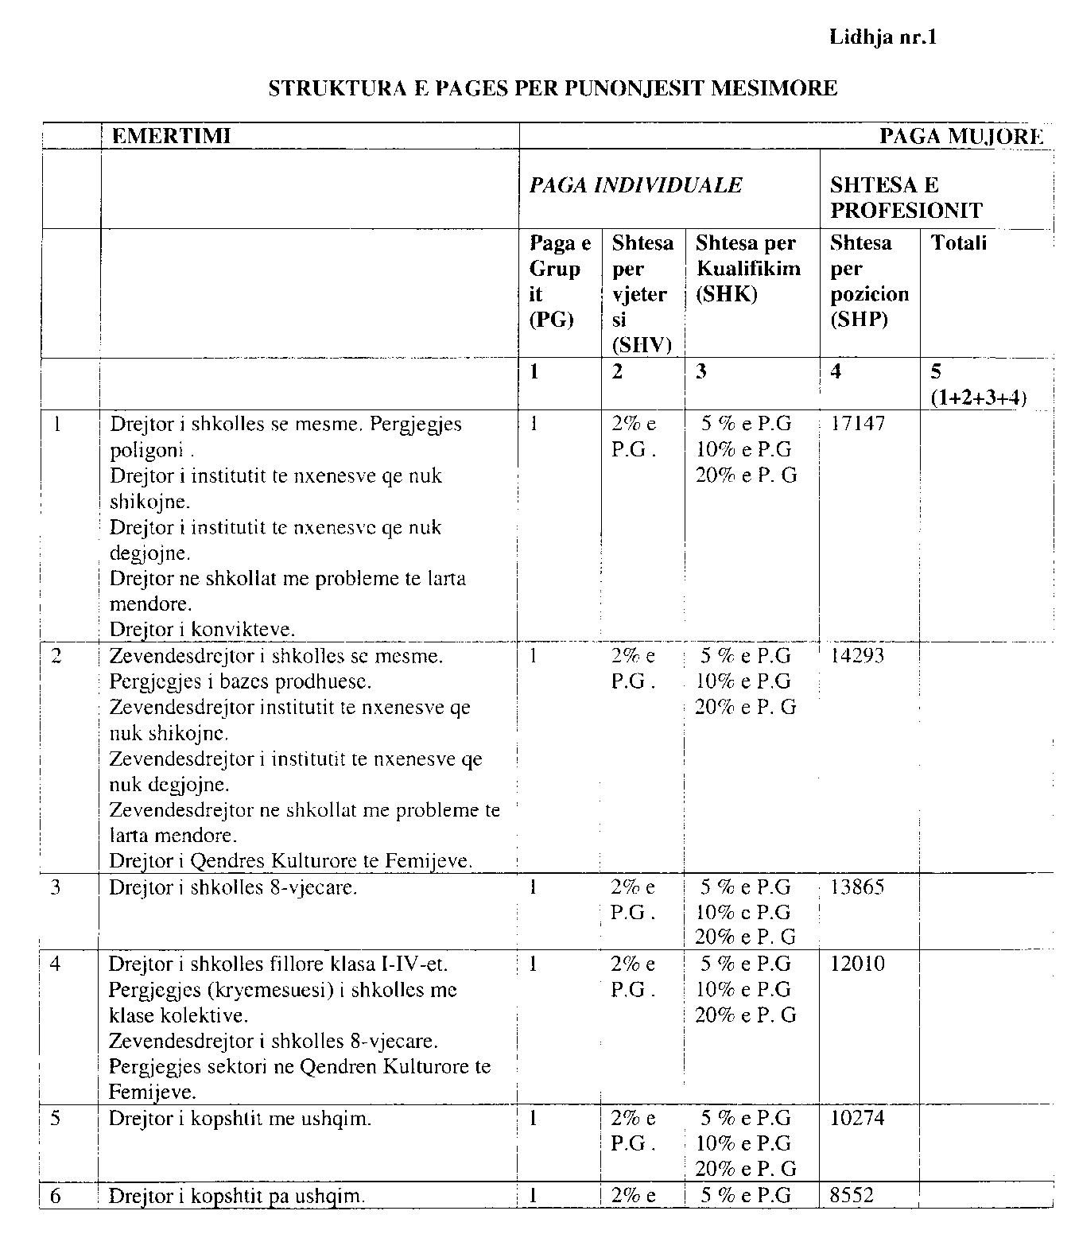

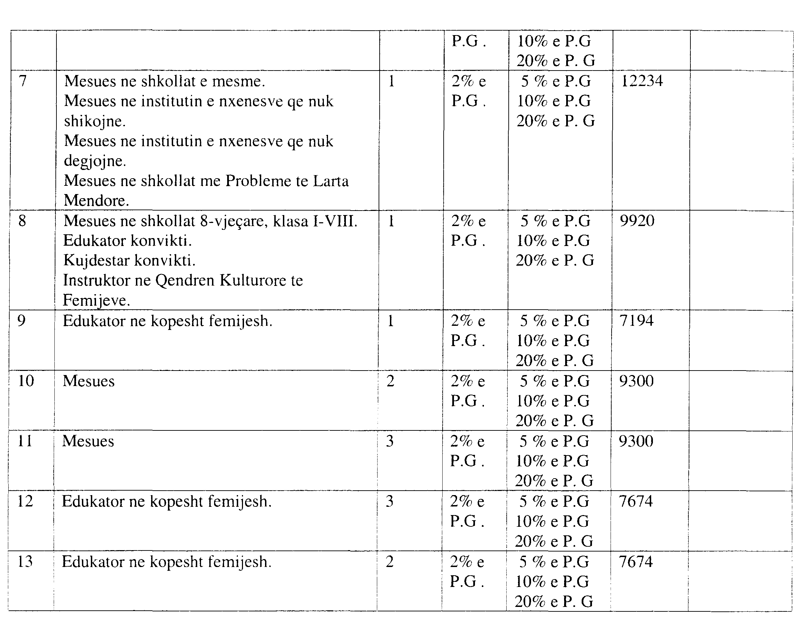

LIDHJA NR.2

GRUPI | PAGA NË LEKË
1 | 9306
2 | 7300
3 | 6600
4 | 4500

VENDIM

Nr.864, datë 17.12.2004

PËR DISA NDRYSHIME E SHTESA NË VENDIMIN NR.638, DATË 18.9.2004 TË KËSHILLIT TË MINISTRAVE “ pËr MIRATIMIN E STRUKTURËS DHE NIVELIT TË PAGAVE TË PUNONJËSVE TË INFERMIERISTIKËS, NË SISTEMIN E MINISTRISË

sË SHËNDETËSISË

Në mbështetje të nenit 100 të Kushtetutës dhe të nenit 5/1 të ligjit nr.8487, datë 13.5.1999 “Për kompetencat për caktimin e pagave të punës”, të ndryshuar, me propozimin e Ministrit të Shtetit për Koordinimin dhe të Ministrit të Financave, Këshilli i Ministrave

VENDOSI:

1. Në vendimin nr.638, datë 18.9.2003 të Këshillit të Ministrave, të bëhen ndryshimet e shtesat, si më poshtë vijon:

a) Lidhja nr.1 (krerët 1.1, 1.2, 1.3, 1.4, 1.5, 1.6, 1.7) zëvendësohet me lidhjen me të njëjtin numër, që i bashkëlidhet këtij vendimi.
b) Në lidhjen nr.1 të shtohet kreu 1.8 “Struktura e pagave për punonjësit e infermieristikës dhe teknikët në Njësinë e Transportit Mjekësor me Helikopterë”.
c) Lidhja nr.2 zëvendësohet me lidhjen me të njëjtin numër, që i bashkëlidhet këtij vendimi.
2. Efektet financiare që rrjedhin nga zbatimi i këtij vendimi, të përballohen nga buxheti i vitit 2004 e në vazhdim, miratuar për Ministrinë e Shëndetësisë.
Ky vendim hyn në fuqi pas botimit në Fletoren Zyrtare dhe i shtrin efektet nga data 1 nëntor 2004.

Kryeministri
Fatos Nano

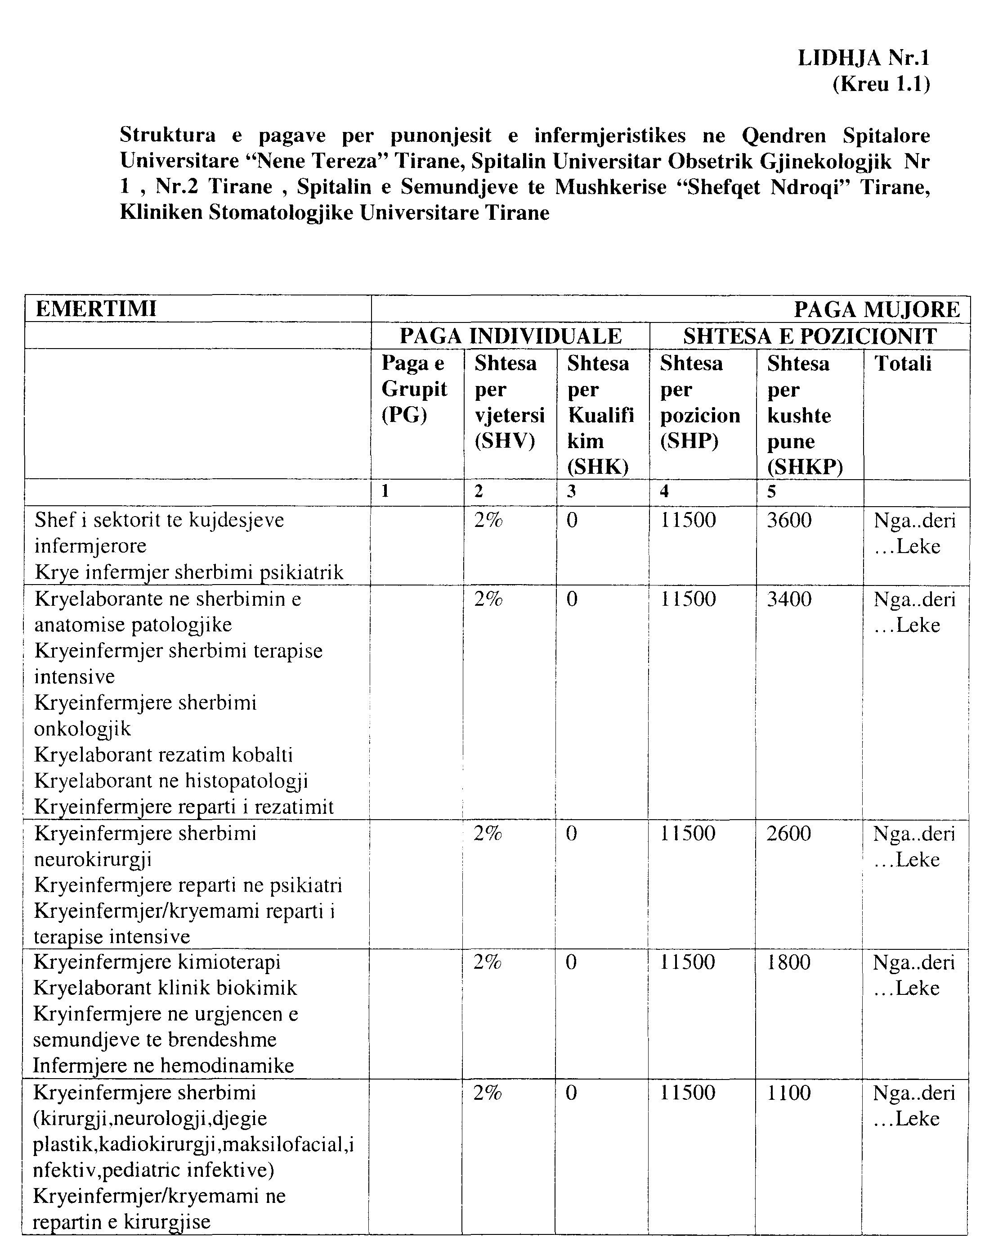

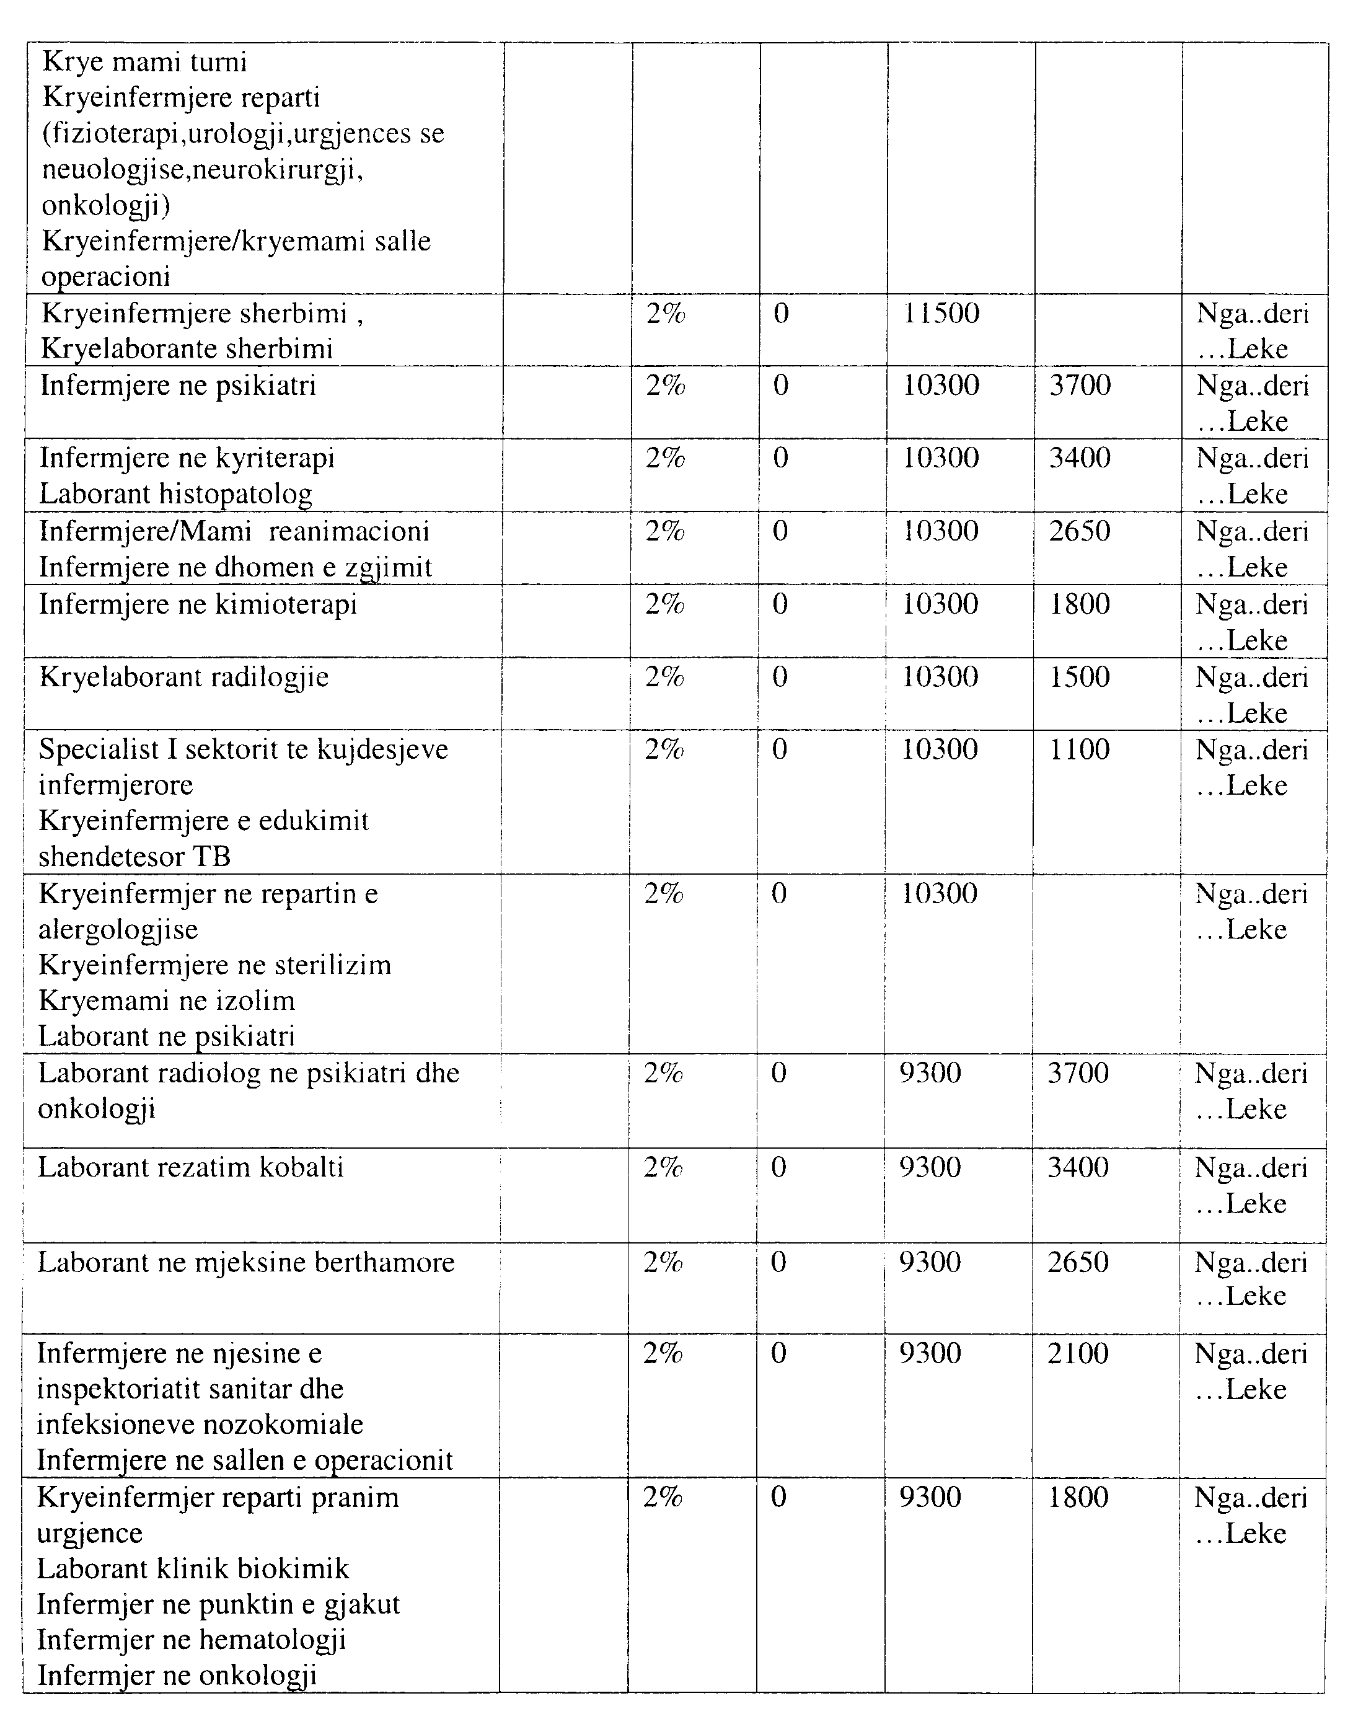

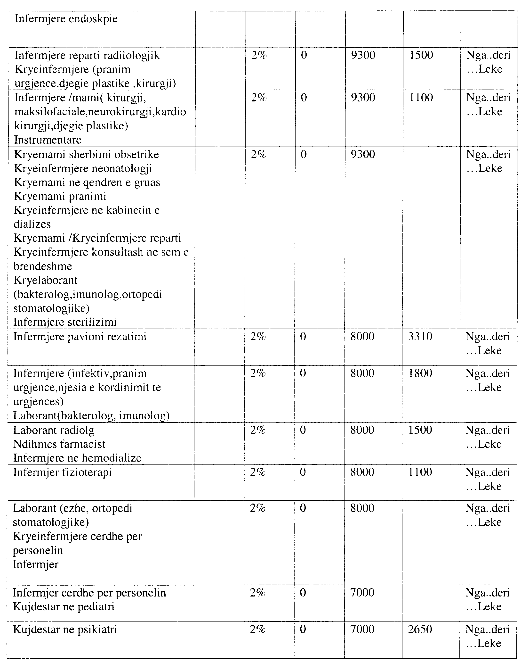

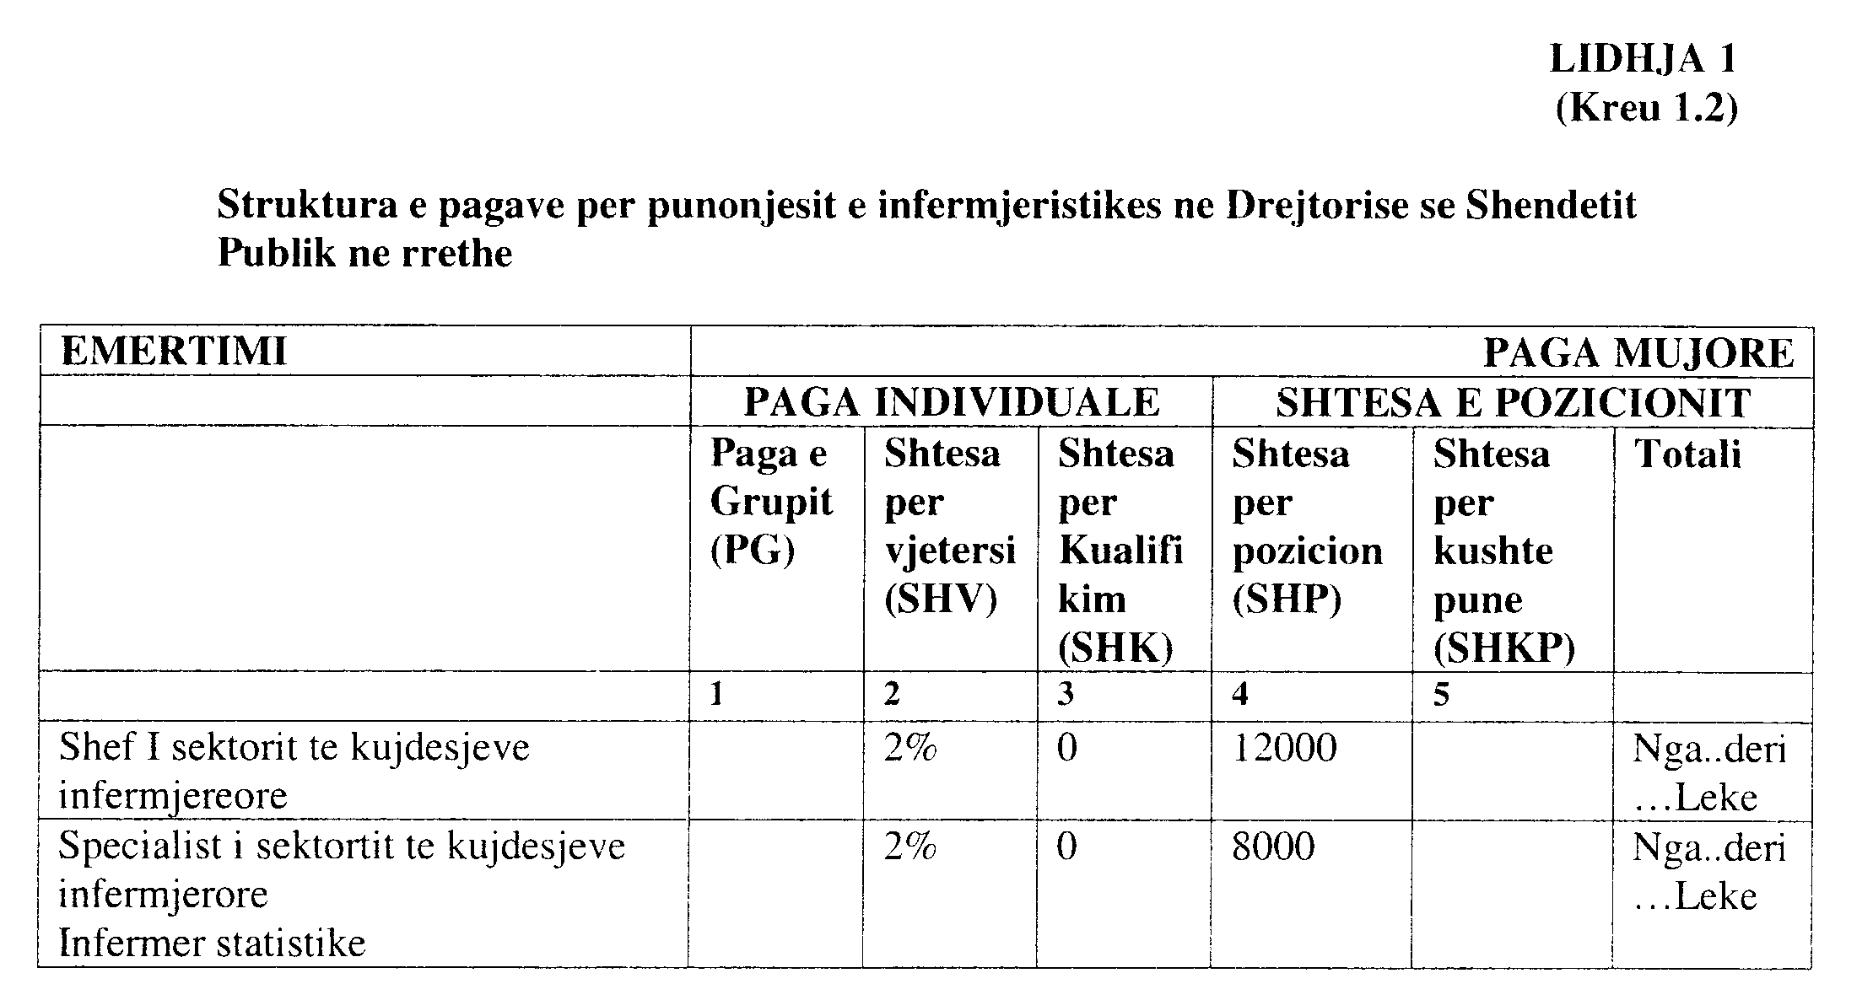

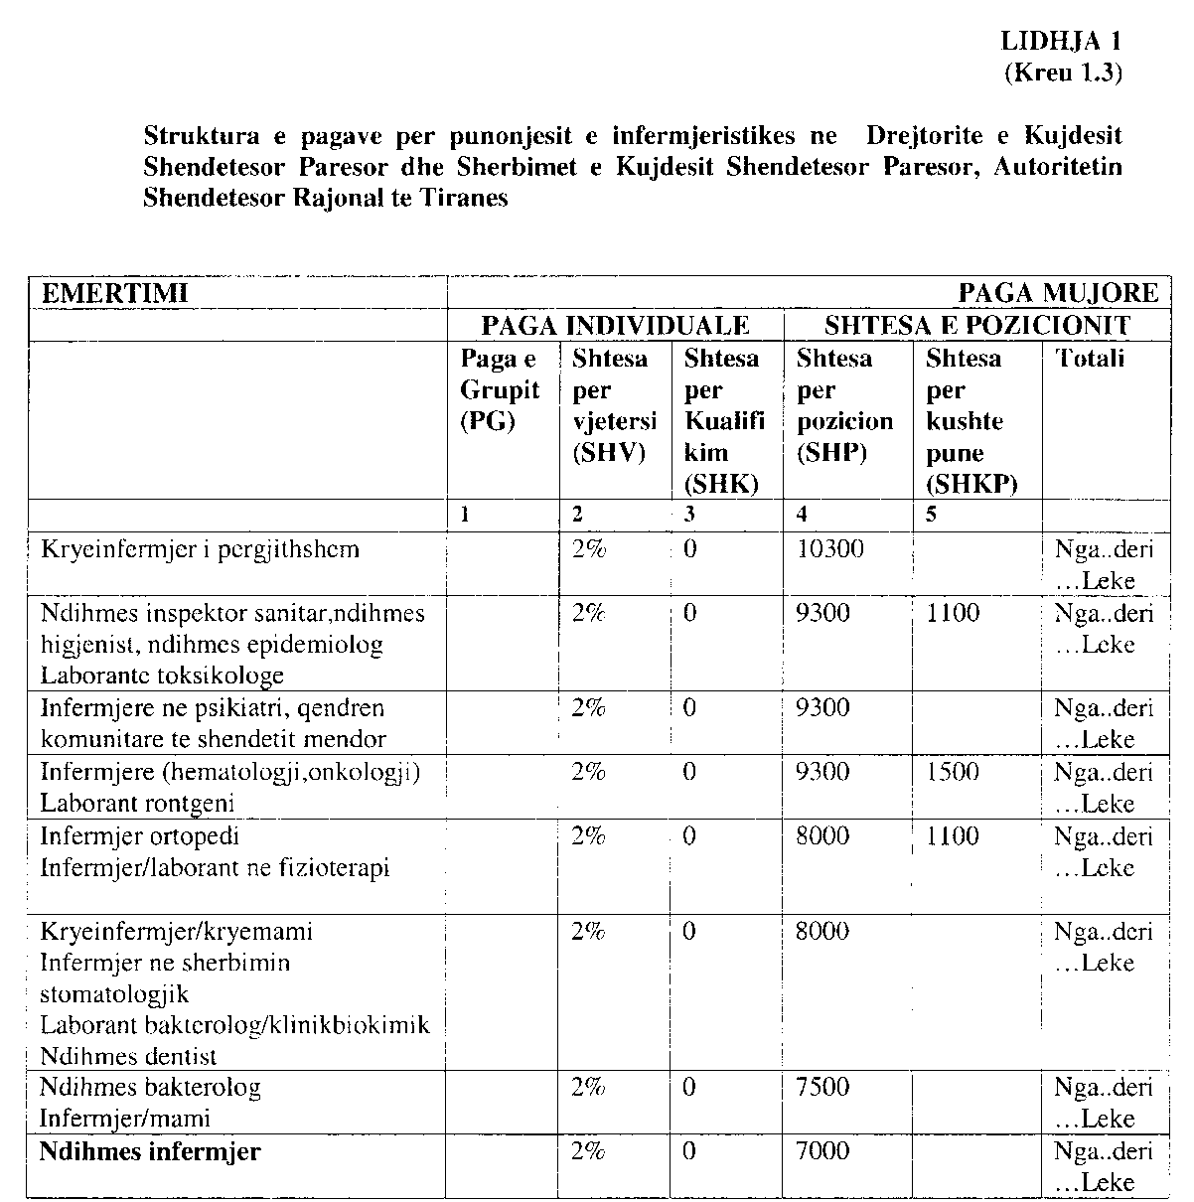

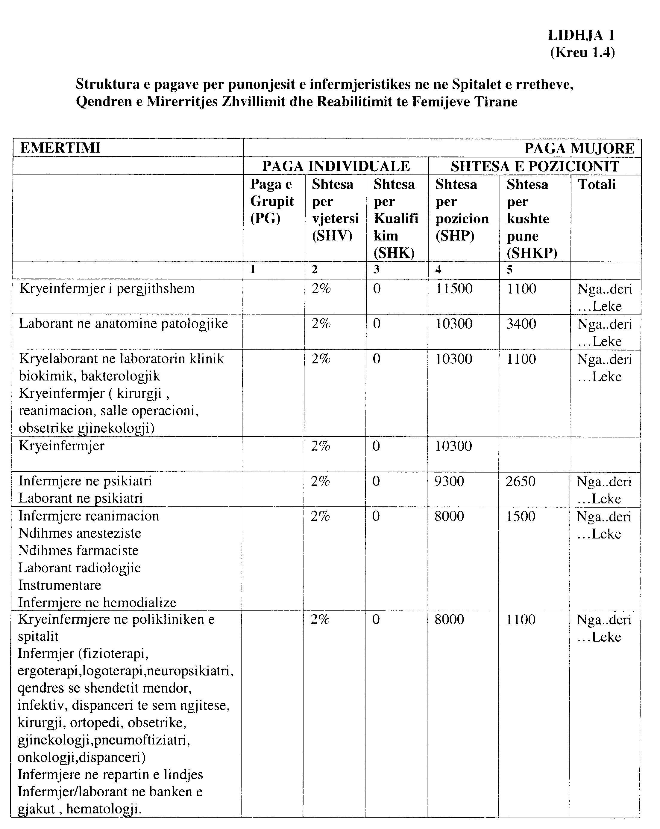

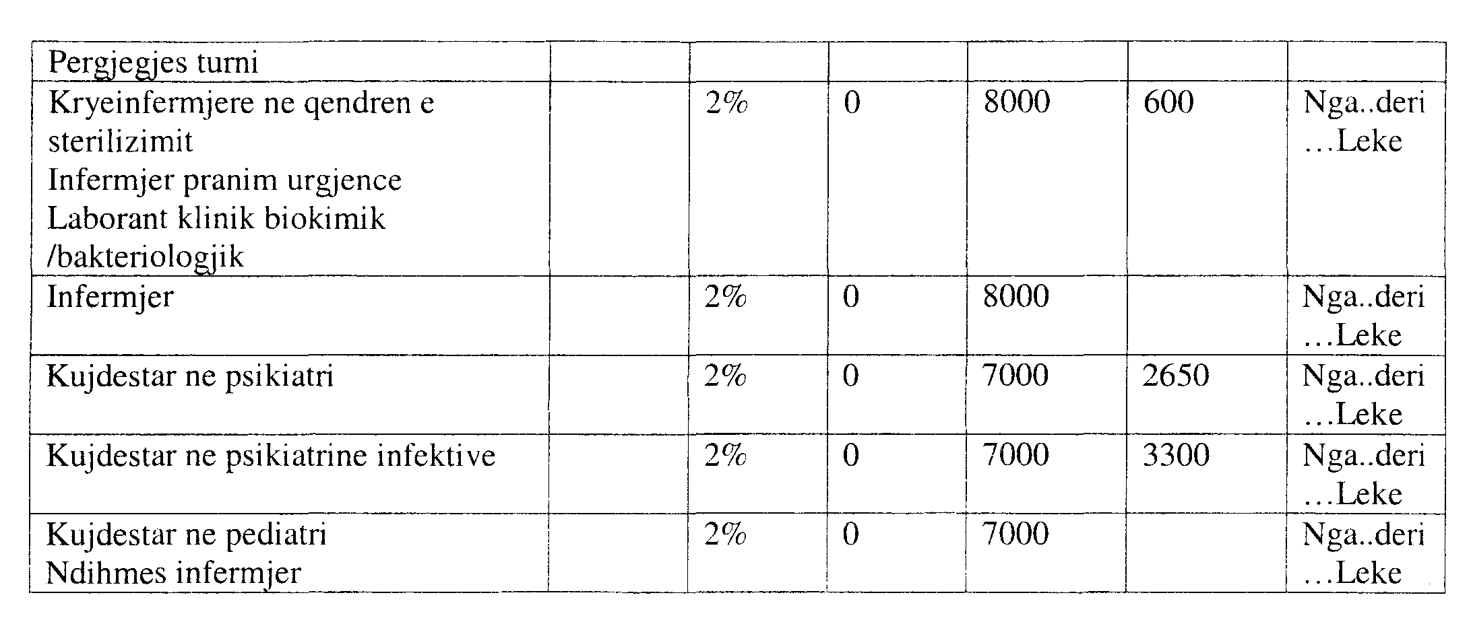

LIDHJA 1
(Kreu 1.5)

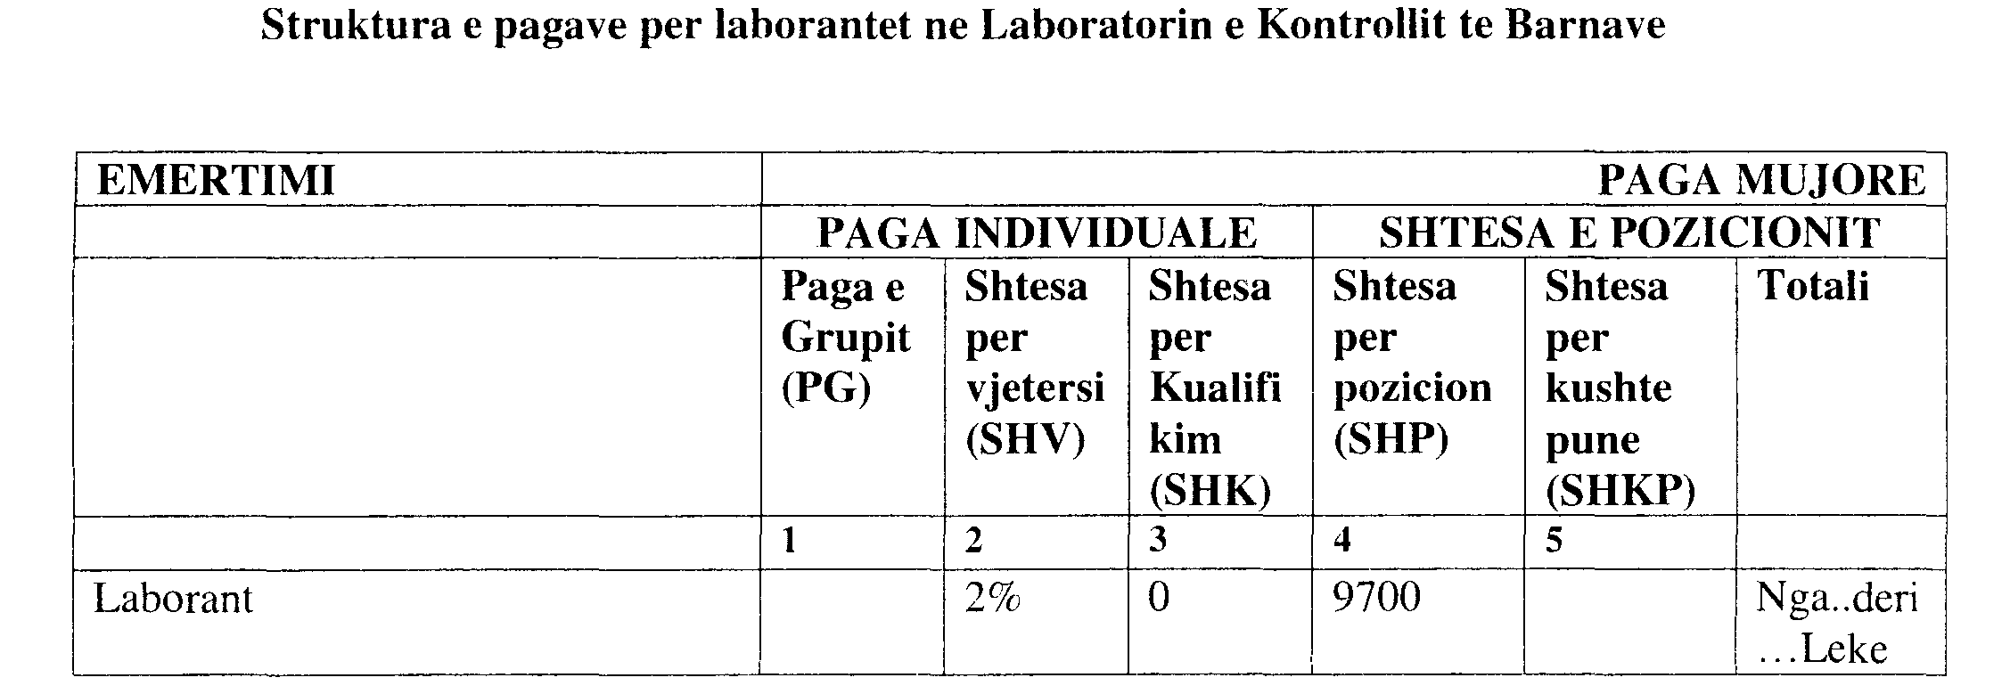

LIDHJA 1
(Kreu 1.6)

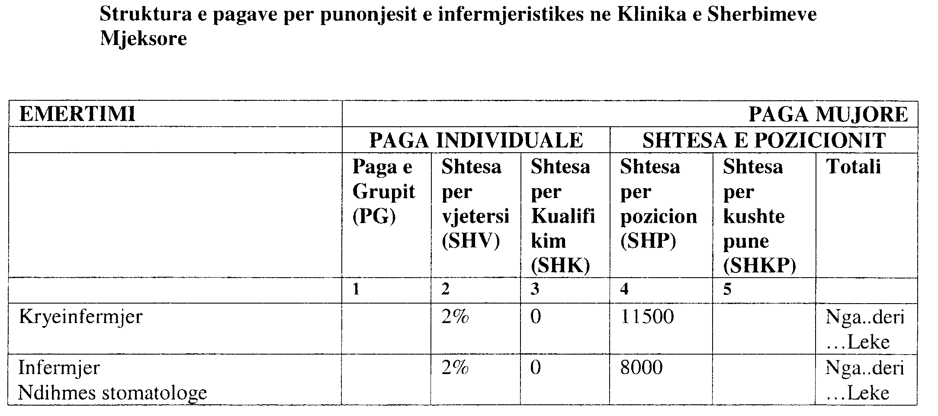

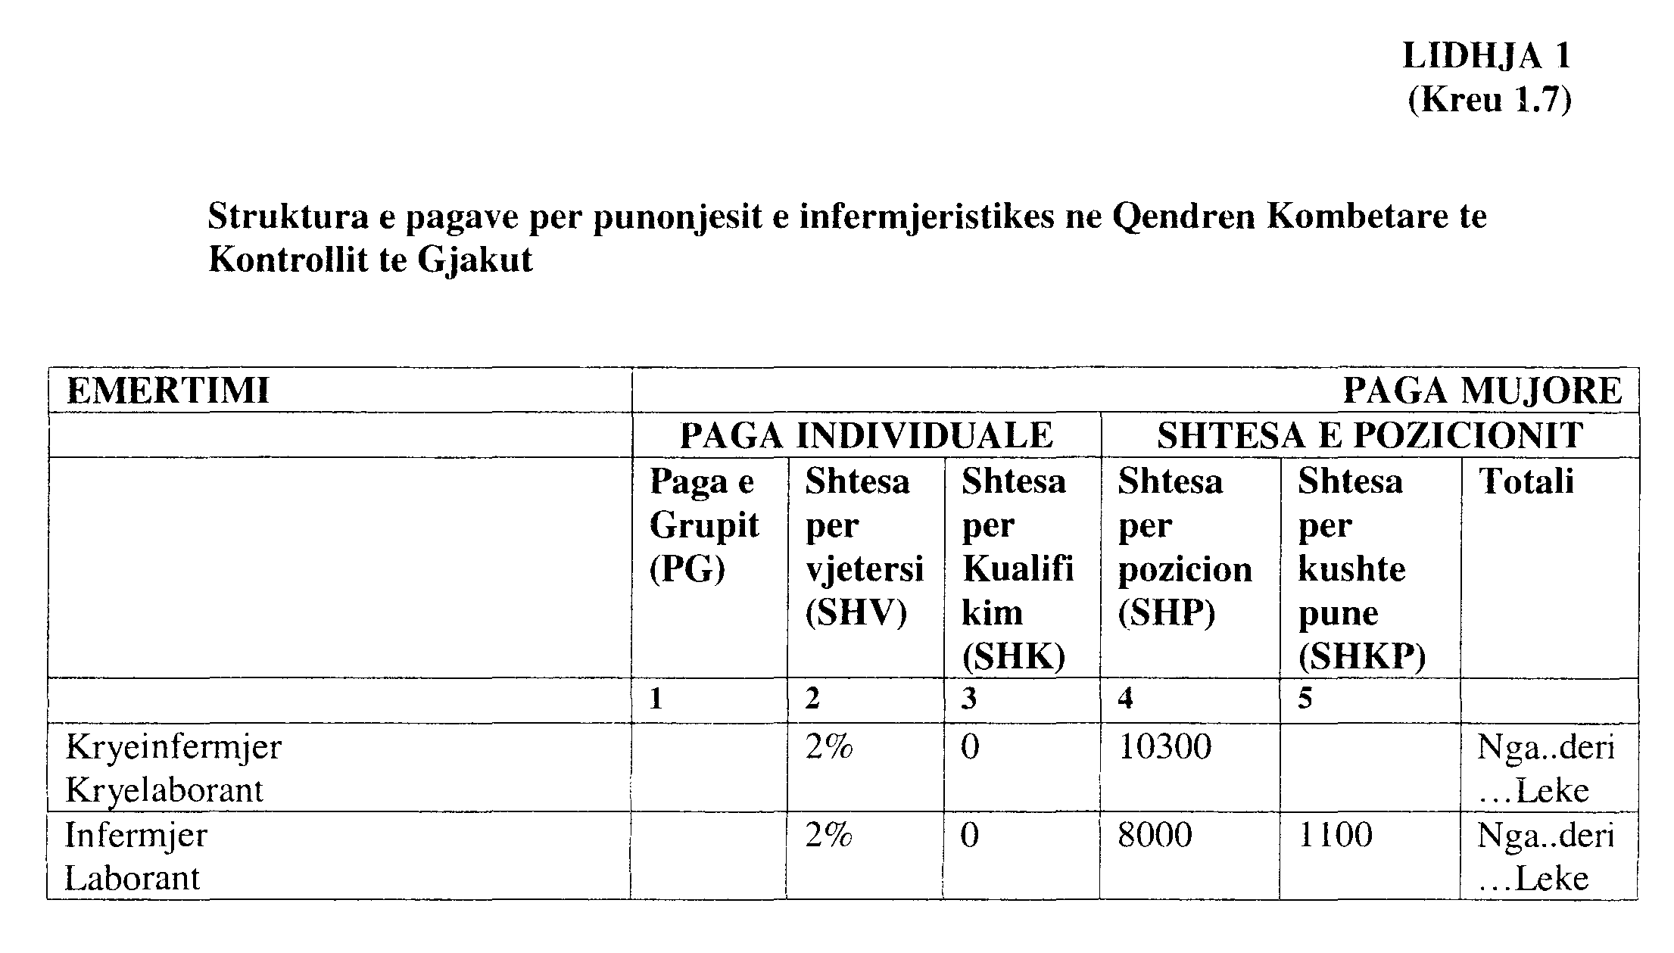

LIDHJA 1
(Kreu 1.8)
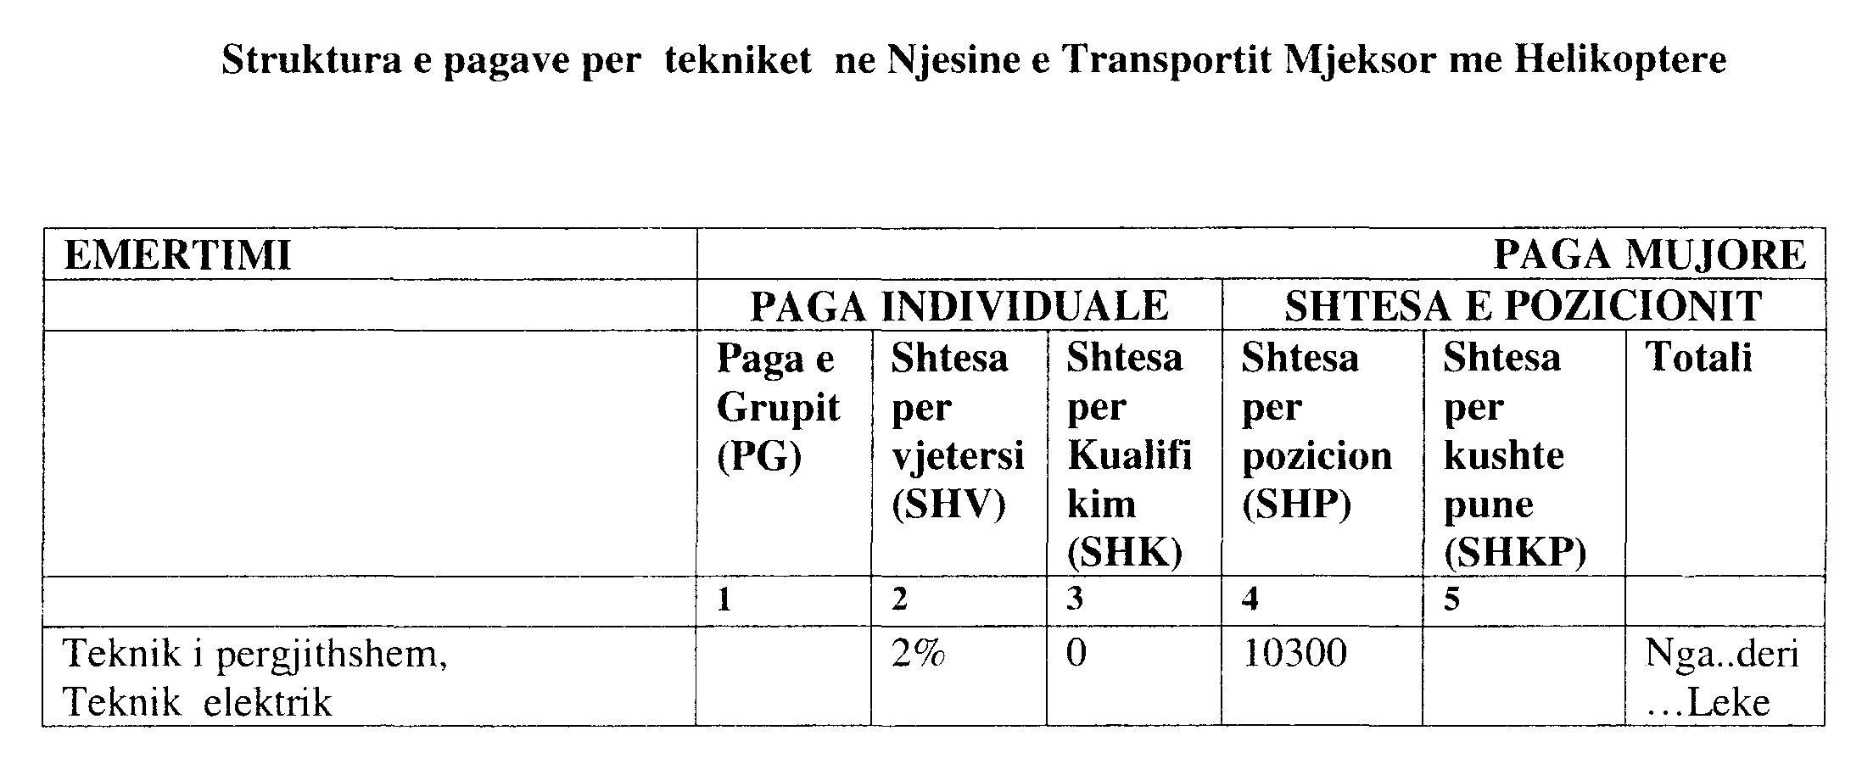

LIDHJA Nr.2

GRUPI | PAGA NE LEKE
1 | 7238
2 | 6480
3 | 4350

VENDIM

Nr.865, datë l7.12.2004

PËR DISA SHTESA DHE NDRYSHIME NË VENDIMIN NR.306, DATë 27.6.2002 TË KËSHILLIT TË MINISTRAVE “ PËR MIRATIMIN E STRUKTURËS DHE TË NIVELIT TË PAGAVE TË PUNONJËSVE ME ARSIM TË LARTË NË SISTEMIN E MINISTRISË SË SHËNDETËSISË

Në mbështetje të nenit 100 të Kushtetutës dhe të nenit 5/1 të 1igjit nr.8487, datë 13.5.1999 Për kompetencat për caktimin e pagave të punës”, të ndryshuar, me propozimin e Ministrit të Shtetit për Koordinimin dhe të Ministrit të Financave, Këshilli i Ministrave

VENDOSI:

1. Në vendimin nr.306, datë 27.6.2002 të Këshillit të Ministrave, të bëhen këto shtesa dhe ndryshime:
a) Në titullin e vendimit pas fjalëve “…së Shëndetësisë” shtohen fjalët “...dhe Spitalin Ushtarak Qendror Universitar, në sistemin e Ministrisë së Mbrojtjes, si dhe për trajtimin e mjekëve në strukturat e Forcave të Armatosura”.
b) Në pikën 1, pas fjalëve “… së Shëndetësisë” shtohen fjalët “...dhe në Spitalin Ushtarak Qendror Universitar, në sistemin e Ministrisë së Mbrojtjes”.
c) Në kreun 1.1 “Struktura e pagave për punonjësit me arsim të lartë në Qendrën Spitalore Universitare “Nënë Terza”, Tiranë, Spitalin Universitar Obstetrik Gjinekologjik nr.l e nr.2, Tiranë, Spitalin e Sëmundjeve të Mushkërive, Shefqet Ndroqi”, Tiranë, K1inikën Stomatologjike Universitare, Tiranë”, pas fjalëve “…..Stomatologjike Universitare, Tiranë” shtohet emërtimi “...Spitalin Ushtarak Qendror Universitar, Tiranë”.
ç) Lidhja 1 (krerët 1.1, 1.2, 1.3, 1.4, 1.5, 1.6,1.7,1.8) zëvendësohet me lidhjen me të njëjtin numër, që i bashkëlidhet këtij vendimi.
d) Në lidhjen 1, shtohet kreu 1 .9 “Struktura e pagave për punonjësit me arsim të lartë në Njësinë e Transportit me Helikopterë”.
dh) Pas pikës 6, shtohet pika 6/1, me këtë përmbajtje:
6/1. Punonjësve civilë, me arsim të lartë, në Spitalin Ushtarak Qendror Universitar, t’u jepet një shtesë, për natyrë të veçantë pune, në masën 30 për qind mbi pagën e grupit.”.
e) Në pikën 8 pas fjalës “Mjekët...” shtohen fjalët “…e sistemit të Ministrisë së Shëndetësisë, si dhe mjekët civilë të strukturave të Forcave të Armatosura…”.
ë) Në pikën 9 pas fjalës “…mjekëve…“ shtohen fjalët “…të Sistemit të Ministrisë së Shëndetësisë, si dhe mjekëve, civilë dhe ushtarakë, të strukturave të Forcave të Armatosura…”.
f) Pas pikës 10, shtohet pika 10/1, me këtë përmbajtje:
“10/1. Mjekët me tituj e grada shkencore, të cilët janë punonjës efektivë të qendrave spitalore e shërbimeve universitare, si dhe të klinikës stomatologjike, që gëzojnë në statusin e qendrave kërkimore-shkencore, trajtohen me pagë sipas pikës 19 të vendimit nr.726, datë 21.12.2000 të Këshillit të Ministrave “Për pagat e punonjësve të institucioneve buxhetore”, të ndryshuar.”.
2. Për çdo fluturim, pilotët dhe teknikët e Njësisë së Transportit Mjekësor me Helikopterë paguhen në masën 1 200 (një mijë e dyqind) lekë.
3. Efektet financiare, që rrjedhin nga zbatimi i këtij vendimi, të përballohcn nga buxhetet e vitit 2004 e në vazhdim, miratuar për Ministrinë e Shëndetësisë dhe për Ministrinë e Mbrojtjes.
4. Pikat 1, 2, 3 e 4 të vendimit nr.328, datë 26.6.1995 të Këshillit të Ministrave “Për trajtimin ekonomiko-financiar të efektivit të Njësisë së Transportit Mjekësor me Helikopterë”, shfuqizohen.

5. Vendimi nr.219, datë 10.4.2003 i Këshillit të Ministrave “Për miratimin e strukturës dhe të nivelit të pagave të punonjësve me arsim të lartë në Spitalin Ushtarak Qendror Universitar dhe për trajtimin e mjekëve në strukturat e Forcave të Armatosura”, shfuqizohet.
Ky vendim hyn në fuqi pas botimit në Fletoren Zyrtare dhe i shtrin efektet nga data 1 nëntor 2004.
Kryeministri
Fatos Nano

